Łuckie “Jedyne Centrum Komunikacyjne” (JCK) zostało założone przez doświadczoną społeczność wolontariuszy w Łucku we współpracy z Radą Miasta Łucka, aby bezpośrednio wspierać naszych obrońców, którzy na co dzień odpierają wroga, zapewniając niezbędną pomoc przesiedleńcom i uchodźcom, społecznościom i regiony dotknięte rosyjską inwazją, wsparcie informacyjne i logistyczne dla wolontariuszy z całego świata.
Koordynatorem projektu jest Serhij Ryżkow.
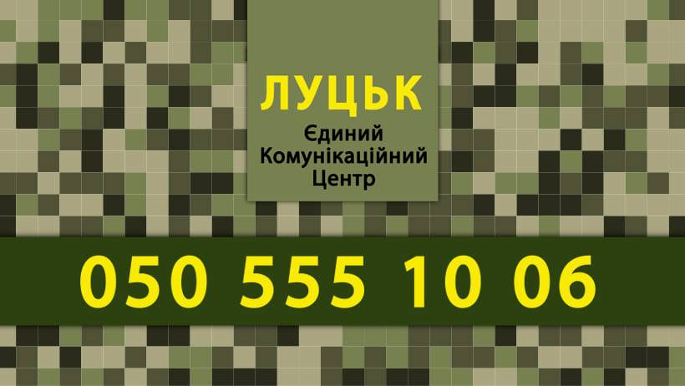
E-mail:lkc2022vol@gmail.com
Głównym celem ośrodka jest koordynacja i konsolidacja wysiłków wolontariuszy, społeczeństwa i wszystkich organów władzy zarówno na Ukrainie, jak i za granicą, aby wspólnie pokonać okupanta, wspierać ludność cywilną, zwłaszcza dzieci, które nadal cierpią z powodu wojny.
Centrum działa w dwóch głównych obszarach:
• organizuje zbiórkę i dystrybucję pomocy finansowej i humanitarnej dla uchodźców i mieszkańców najbardziej dotkniętych regionów. Już w pierwszych tygodniach pracy transporty z pomocą trafiały do ​​takich miast jak Makarów, Mariupol, Czernihów, Mikołajów, Sumy, Wołnowacha, Kijów, Dniepr, Zaporoże, Ochtyrka i wiele innych.
• działa jako ugruntowany węzeł logistyczny w stosunkowo bezpiecznym regionie, organizując wsparcie transgraniczne, sortowanie, dystrybucja i dostawa ładunków humanitarnych do społeczności znajdujących się w pilnej potrzebie.
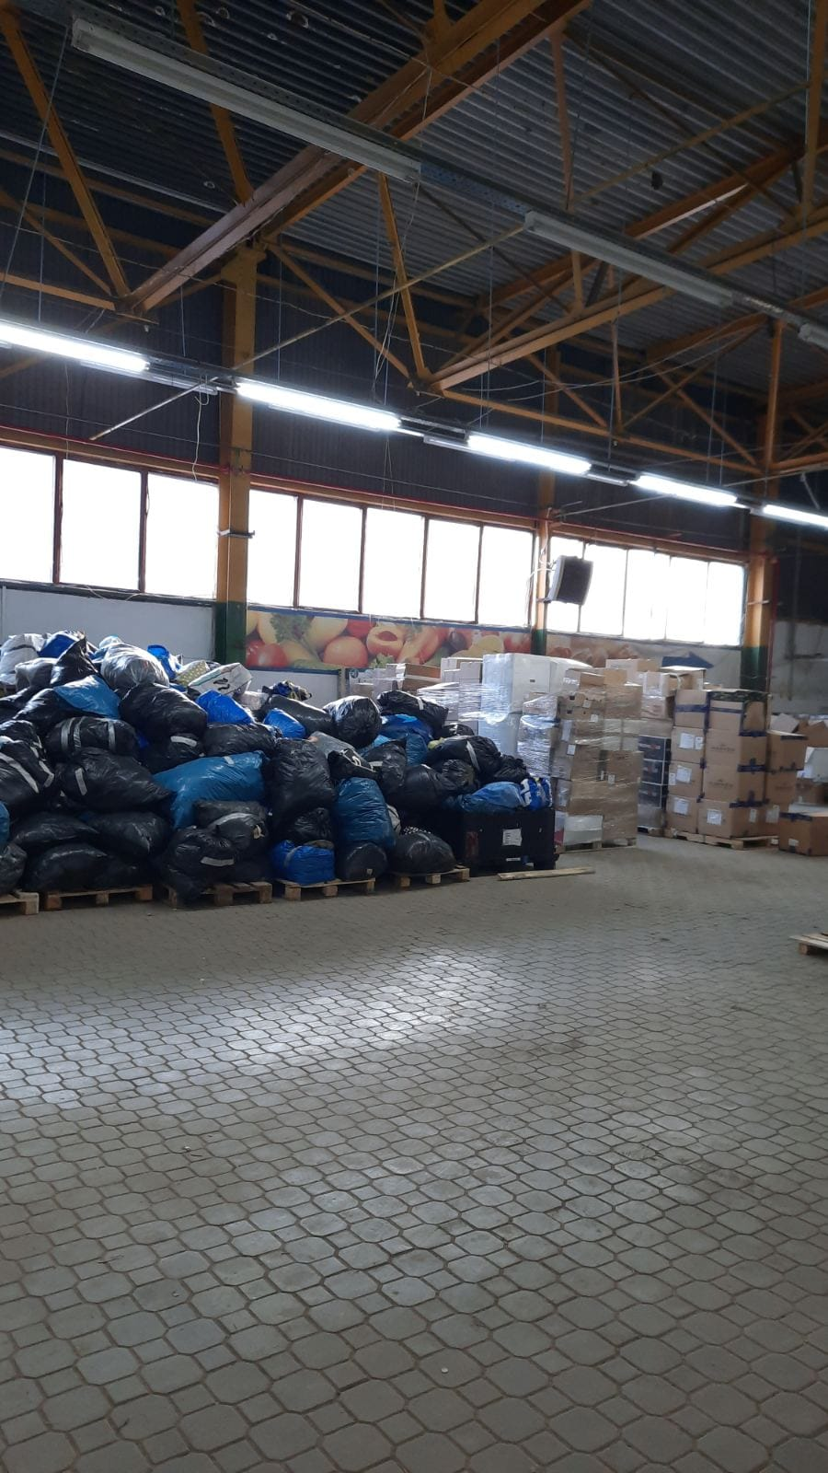
W tym celu stworzony jest cały niezbędny łańcuch logistyczny, rozwijany jest system składów. W celu przyspieszenia przepływu ładunków nawiązano współpracę z odpowiednimi organami państwowymi. W szczególności przesyłki pomocy humanitarnej dotarły już z Polski, Niemiec, Szwecji, Czech, Portugalii, Hiszpanii, Włoch i Wielkiej Brytanii. Centrum nawiązało współpracę z radami miejskimi, społecznościami wolontariuszy i ośrodkami obrony terytorialnej Kijowa, Dniepru, Zaporoża, Charkowa, Czernihowa, Sum, Mikołajowa, które w strasznych warunkach wojny odczuwają nasze wspólne wsparcie.
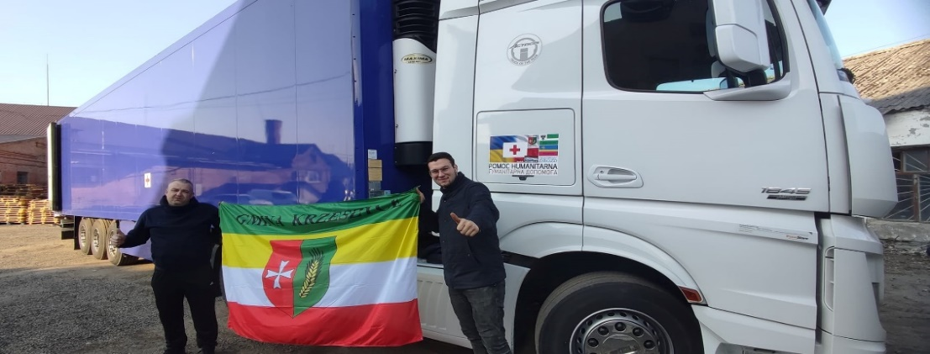

Kolejnym ważnym obszarem naszej pracy jest udzielanie pomocy psychologicznej, informacyjnej i humanitarnej osobom przesiedlonym, zwłaszcza rodzinom z dziećmi oraz osobom, które ucierpiały w wyniku rosyjskiej agresji, utracili bliskich i domy. Dla tego w naszej strukturze dziala całodobowy, wielokanałowy call center.
Zrobiliśmy bardzo dużo, a zrobimy jeszcze więcej!
Potrzebujemy jednak Waszego wsparcia i pomocy.
Pomoc w zakresie funduszy, produktów, odzieży, narzędzi i sprzętu, a także powiązań, mediacji i porad, do kogo się zwrócić, co możemy dostać ,aby chronić Ukrainę, a także kto potrzebuje pomocy.
W pracy wolontariuszy ogromne znaczenie ma skuteczna komunikacja, która daje odpowiedzi na główne pytania:
• Kto dokładnie (osoba, społeczność, firma, fundacja) i co dokładnie może wspierać? Jakiego rodzaju pomocy potrzebujesz?
• Kto już odebrał pomoc i ma trudności z ustaleniem, komu i jak ją dostarczyć tam, gdzie jest najbardziej potrzebna?
• Kto potrzebuje pomocy i nie wie do kogo się zwrócić?

Szybka odpowiedź na nie to nasz wspólny sukces!
Nasz numer telefonu kontaktowego i adres e-mail:
+380505551006
e-mail: lkc2022vol@gmail.com
Dziękujęmy wszystkim za pomoc!
Szczegóły dotyczące potrzeb operacyjnych JCK:
Karta hrywien
5168 7427 2520 9898
Odbiorca: Domańska Maria Grigorivna
Konto pomocy zagranicznej w EURO
PL63249010570000990267047161
ALBPPLPW
Sergii Churikov
PL19249010570000990167047161 USD
PL72249010570000990067047161 PLN
Aliorbank S.A. ul. Łopuszańska 38d
02-232 Warszawa

